ВИДЕОКОНФЕРЕНЦСВЯЗЬ СТАЛА ОСНОВНОЙ ПЛАТФОРМОЙ ПОДДЕРЖАНИЯ ТЕСНЫХ СВЯЗЕЙ
С ЧЛЕНСКИМИ ОРГАНИЗАЦИЯМИ

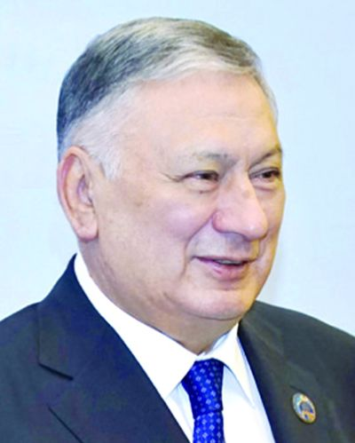 | Кудратулла РАФИКОВ,  председатель  Федерации профсоюзов Узбекистана

Вот уже больше года всё человечество борется с коронавирусом и его последствиями.
Вопросы, обсуждённые на заседании Исполкома ВКП 2 апреля 2021 года, наглядно подтверждают, насколько сильно повлияла эпидемия коронавируса на развитие государств, в том числе стран СНГ, на уровень жизни людей.
Вместе с тем, жизнь продолжается. Становится ясным, что нам необходимо научиться жить и работать в новых условиях и в этом, и возможно в 2022 году. А это требует повышения эффективности форм и методов нашей деятельности.
Федерации профсоюзов Узбекистана накоплен определённый опыт по внедрению системы видеоконференцсвязи. Сегодня она стала основной платформой поддержания тесных связей с членскими организациями, территориальными советами и международными организациями, обмена мнениями по различным вопросам.
К созданию системы ВКС мы приступили ещё в 2019 году. Были определены места организации центральной и территориальных студий, проведены переговоры с компаниями-производителями и поставщиками систем ВКС.
Основная работа по созданию и внедрению системы ВКС проведена в 2020 году.
В первую очередь мы обратили внимание на создание правовой основы проведения заседаний через системы ВКС, включив в Устав и регламент работы Генсовета и Исполкома Федерации специальное положение.
Была приобретена современная техника – серверы ВКС, соответствующее оборудование – камеры, микрофоны, микшеры, системы эхоподавления и прочее, средства для обработки видео, интеграции с внешними источниками.
В настоящее время оборудованы и действуют:
- Центральная студия – в Федерации профсоюзов;
- 15 территориальных студий – в региональных советах Федерации и Институте повышения квалификации.
Хочу подчеркнуть, что мы используем платформу видеоконференцсвязи российского производителя TrueConf.
В чем мы видим преимущества видеоконференцсвязи данного производителя?
Первое – экономия времени. Видеоконференцсвязь позволяет проводить встречи с удаленными сотрудниками и партнерами, не покидая офис. Никаких затрат по времени на дорогу до места встречи или командировки, не требуется.
Второе – простота использования. Звонить и участвовать в конференциях можно с рабочего места или переговорной комнаты, используя специальное ВКС-оборудование, компьютер или смартфон.
Третье – масштаб. Количество участников не ограничено: можно общаться с одним абонентом, группой участников до тысячи и более человек.
Четвертое – безопасность. Современные ВКС-системы позволяют работать в закрытых сетях без подключению к интернету, поэтому обеспечивают надёжную безопасность передачи данных.
В период пандемии в Узбекистане все заседания Генсовета и Исполкома, селекторные совещания с руководителями и работниками профорганов, семинары и вебинары, в том числе международные, проводятся через систему ВКС.
К примеру, 2 апреля буквально перед заседанием Исполкома ВКП мы провели международный семинар с коллегами из Туркменистана.
Кроме того, используем эту систему для организации онлайн учебных курсов для профсоюзного актива, в которых только в январе-феврале текущего года приняли участие около 3 тысяч вновь избранных председателей первичных организаций.
В этих кратких заметках указаны только некоторые преимущества системы ВКС, на самом деле их очень много. Мы особенно убедились в этом при проведении курултая (съезда) Федерации в ноябре 2020 года через систему ВКС.
Убежден, этот коммуникационный ресурс должен теперь прочно войти в нашу практику наряду с очными встречами и постоянно совершенствоваться.

